穂成村原吴常勇商铺租赁方案

中山市穗德丰企业管理有限公司的穂成村原吴常勇商铺现面对社会进行公开招租。
一、基本情况。
1、坐落位置：东凤镇穂成村穂成路桥头公园对面；
2、铺内面积：225.75平方米。
3、其他配套设施：水电齐全。
二、功能用途：作商业、餐饮、仓储使用。
三、租赁方案。
1、租赁期限：租期5年。从2022年 11月1日起至2027年10月31日止。
2、合同按金：租赁按金相当于3个月租金（中标价）数量。
3、竞投租金底价及其他：每月每平方米18元，租金前两年按中标价结算，后三年在原租金基础上递增20%。
4、给予一个月免租装修期，免租装修期计入租期内。
5、计租时间：从2022年11月1日开始计租。
四、投标报名。
1、参与竞投者须缴纳5000元（大写:贰仟元）人民币作为保证金，保证金请于2022年10月20日 16：00前自行到中山东凤珠江村镇银行（广州农村商业银行）（单位名称：中山市穗德丰企业管理有限公司，账号：64001677000001516 ）。未中标者凭保证金缴款单回执办理退回手续，我司于10个工作日内退还保证金本金，中标者所缴保证金转为租赁按金或租金。
2、参与竞投者需在报名截止前携带法人身份证、营业执照、保证金缴款单回执等资料到我司进行登记参加投标。
3、招标人不组织现场踏夦，投标人须自行对租赁物进行踏夦，了解租赁物现状情况。
五、投标。
1、招投标方式和评标办法：采取现场明标出价方式竞投，出价最高且高于底价者为中标单位。
2、第一次竞价可平价，之后每次竞价不少于0.5元每平方米每月
2、如参与竞投者本人无法到场、则代理人需携带委托书和身份证复印件（需加盖公章）到场代理参与竞标。
3、不限参加竞投单位数量，如只有一家单位登记竞租也正常开标。
六、招投标时间安排：
竞标报名截止：2022年10月20日16：00；
公开竞标日期：2022年10月21日11：00；
公开竞标地址：东凤镇凤翔大道13号综治信访维稳中心五楼开标室；
竞标者迟到10分钟以上作弃权处理；
七、其他：
1、中标单位必须在3个工作日内缴清按金和签订合同，逾期不签订合同，则视作弃标处理，将没收投标保证金。
2、中标方未经我司同意，禁止私自改建、扩建租赁房屋或改变原租赁房屋的框架结构或外观建筑。
3、其他租赁条款于租赁合同中约定。

中山市穗德丰企业管理有限公司
2022年9月23日

参与竞标者签名：

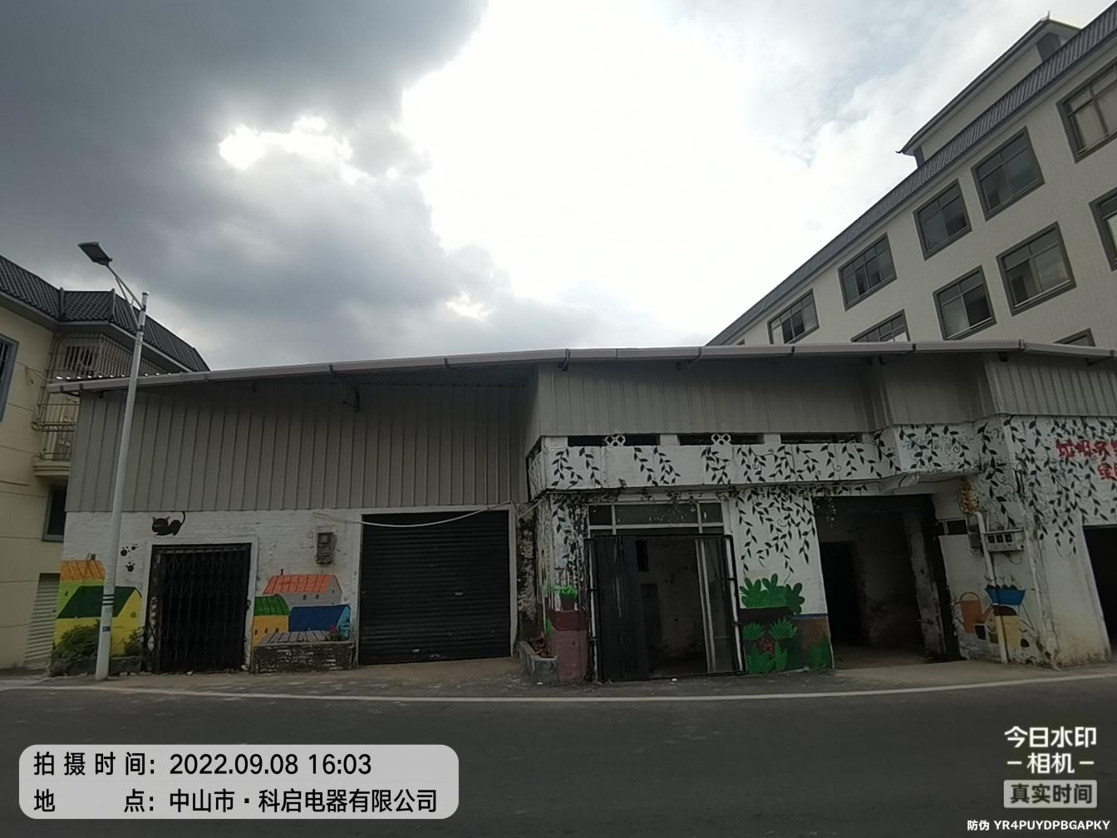
附图：

